智能纪要：57、动力塑造下策：强化效应 2026年1月22日
会议主题：57、动力塑造下策：强化效应
上传时间：1月22号（周四） 22:27 （GMT+08）

智能纪要由 AI 生成，可能不准确，请谨慎甄别后使用

总结
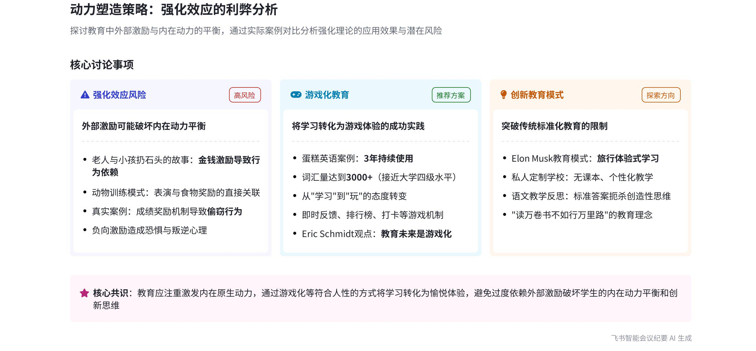
本次会议围绕动力塑造、教育方式展开讨论，说话人1通过多个案例阐述了外部刺激塑造动力的危害、游戏化教育的重要性以及传统教育存在的问题，内容如下：
- 动力塑造方式及危害
- 原发性动力与非原生动力塑造
- 原发性动力：指人本来就喜欢做某些事情的内在动力。
- 非原生动力塑造案例：说话人1讲述老人通过给钱让孩子扔石头，后停止给钱使孩子失去动力的故事，以及动物饲养员用食物奖励训练动物的例子，说明这种将行为与激励挂钩的方式虽常用但存在问题。
- 外部刺激塑造动力的危害
- 破坏原生热爱：以小伙伴因成绩好获金钱奖励，后因奖励停止而出现不良行为为例，说明这种方式会破坏人对事物的真诚热爱，导致动力极化效应。
- 导致学习动机异化：说话人1认为社会常用的“做到奖励，做不到批评”的方式会使人们忘掉自己本来的思考方式，将学习动机与外部刺激过度关联。
- 游戏化教育的成功案例
- 传统英语教学的困境：说话人1的岳父岳母希望女儿英语更好，提出在家讲英文，但因不适应未坚持。后用卡片教单词，孩子学到 100 多个单词时就不耐烦，学习效果差。
- 游戏化英语教学的成效
- 软件引入：说话人1的朋友推荐“蛋糕英语”软件，其采用游戏化教学机制，有即时反馈、各种挑战排行和打卡等功能。
- 孩子学习态度转变：女儿从开始需提醒到每天晚上 9 点主动要求“玩”，持续使用三年，词汇量在小学三年级时达到约 3000，英语成绩一直全班第一，从此学英语不用操心。
- 游戏化教育的启示：谷歌 CEO Eric Schmidt 提出教育的未来是游戏化，说话人1认为孩子不喜欢学习可能是教学方式不符合其喜好，应将教育过程设计得像游戏一样，让孩子产生正向动力。
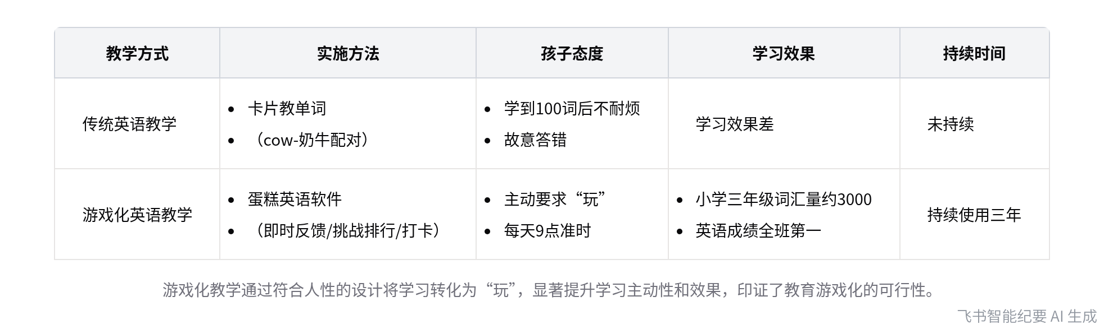
传统英语教学与游戏化英语教学对比
- 传统教育存在的问题及创新教育方式
- 传统教育扼杀创新
- 强化效应的负面作用：说话人1反对传统教育学中宣扬的强化效应，认为其负面作用被忽略，这种方式会使学生思想高度同质化，像洗脑一样，让学生失去个性和创造力。
- 语文课标准答案问题：以语文课有标准答案为例，说明传统教育不鼓励学生表达与标准答案冲突的观点，不利于培养学生的思辨能力和创新思维。
- 创新教育方式案例：Elon Musk 小学未接受正规教育，其父母是冒险家、旅行家，带他四处旅行。他为了教育自己的 9 个孩子专门建了一所学生仅十多人的学校，让孩子学习自己喜欢的东西。说话人1认为这种教育方式尊重孩子个性，更能培养创造性人才。
[该类型的内容暂不支持下载]

智能章节
00:01 动力塑造方法及非原生动力塑造的弊端
本章节讨论动力的塑造，提到有原发性动力，还介绍一种利用人性塑造动力的方式。通过老人应对孩子扔石头的故事说明，先对行为给予激励（如扔石头给钱），后破坏激励使对方失去动力，此方法在动物饲养训练中常用，但讲述者不太支持，认为会破坏人的原生性。
02:13 学习动机强化理论弊端及负向激励危害
本章节说话人1以小伙伴因父母以钱激励学习，后因高一停给钱而走向歧途为例，指出以外部金钱刺激挂钩学习动机的方法虽有效但要慎用，会破坏人对事物的真诚热爱及内心平衡。还提及学习动机的强化理论，有正向、负向强化，负向激励易导致孩子叛逆。
04:37 女儿学英语案例揭示教育游戏化的重要性
本章节说话人1分享女儿学英语的例子。起初按岳父岳母要求在家说英文、用卡片教单词效果不佳，后用“蛋糕英语”软件，以游戏化教学让女儿主动学习三年，词汇量达3000左右，英语成绩优异。他由此受启发，认为教育未来应游戏化，还反对强化效应式的教育方式。
11:15 传统学校扼杀创新，对比马斯克独特教育方式
本章节指出传统学校正在扼杀创新，以语文课有标准答案、不鼓励表达与标准答案冲突的观点为例说明其同化现象会阻碍创造性人才的培养。还提及商务部长疑惑中国为何没有马斯克，介绍了马斯克的成长及教育方式，他父母带他旅行，他自己为孩子建小规模学校，认为不应强迫孩子学不喜欢的东西。
[该类型的内容暂不支持下载]

关键决策
会议内容为关于教育方式的分享与讨论，无关键决策。会议关键内容总结如下：
- 激励式教育的弊端：说话人1认为将学习动力与外部金钱刺激挂钩的激励方法虽有效但需慎用，会破坏人对事物的真诚热爱，导致学习动机的极化效应。
- 游戏化教育的优势：说话人1以女儿学英语为例，说明游戏化教学能让孩子将学习视为玩，产生正向动力。他引用谷歌CEO观点，认为教育的未来应是游戏化。
- 传统教育的问题：说话人1指出传统教育的强化效应会扼杀创新，使思想同质化，如语文课设标准答案，不利于培养创造性人才。
- 不同教育方式案例：说话人1列举伊隆·马斯克及其父母的教育方式，强调让孩子学习自己喜欢的东西、避免标准化教育的重要性。
[该类型的内容暂不支持下载]

金句时刻
「特别不鼓励大家把学习的动力、动机和外部的金钱刺激或不必要的刺激挂钩，这会破坏其原本的平衡。」
—— 说话人 1，突出了会议中关于激励式教育弊端的核心观点，引发对教育方式的思考。

「教育的未来是游戏化，未来一切的教育应该像游戏一样，这样才符合人性。」
—— 说话人 1，提出新颖的教育理念，强调游戏化教育的重要性，具有独特洞察。

「现在的传统学校正在扼杀创新，通过强化效应让所有人的思想高度同质化。」
—— 说话人 1，深刻指出传统教育存在的问题，能引发对传统教育模式的反思。
[该类型的内容暂不支持下载]

相关链接
- 妙记：57、动力塑造下策：强化效应
- 文字记录
- 57、动力塑造下策：强化效应 2026年1月22日

